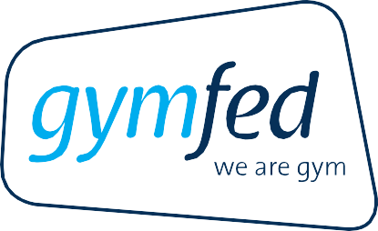
Mandaten Bestuursorgaan

April 2026

Naam | Mandaat | Van | Tot | Functie
Jimmy Van Moer | Lopend mandaat | 05/09/2020 | 27/04/2024 | Bestuurder
Jimmy Van Moer | Lopend mandaat | 27/04/2024 | 2028 | Voorzitter
Lynn Van den Berghe | Lopend mandaat | 24/03/2018 | 27/03/2022 | Bestuurder
Lynn Van den Berghe | Lopend mandaat | 27/03/2022 | 23/04/2026 | Ondervoorzitter
Lynn Van den Berghe | Lopend mandaat | 23/04/2026 | 2030 | Ondervoorzitter
Peter Kopydlowski | Lopend mandaat | 24/03/2007 | 24/03/2012 | Bestuurder
Peter Kopydlowski | Lopend mandaat | 24/03/2012 | 19/03/2016 | Financieel beheerder
Peter Kopydlowski | Lopend mandaat | 19/03/2016 | 24/03/2018 | Financieel beheerder
Peter Kopydlowski | Lopend mandaat | 24/03/2018 | 27/03/2022 | Financieel beheerder
Peter Kopydlowski | Lopend mandaat | 27/03/2022 | 23/04/2026 | Financieel beheerder
Peter Kopydlowski | Lopend mandaat | 23/04/2026 | 2030 | Financieel beheerder
Peter Frederickx | Lopend mandaat | 24/03/2012 | 19/03/2016 | Bestuurder
Peter Frederickx | Lopend mandaat | 19/03/2016 | 24/03/2018 | Bestuurder
Peter Frederickx | Lopend mandaat | 24/03/2018 | 05/09/2020 | Bestuurder
Peter Frederickx | Lopend mandaat | 05/09/2020 | 27/04/2024 | Voorzitter
Peter Frederickx | Lopend mandaat | 27/04/2024 | 2028 | Bestuurder
Kurt Moens | Lopend mandaat | 24/03/2018 | 05/09/2020 | Bestuurder
Kurt Moens | Lopend mandaat | 05/09/2020 | 27/04/2024 | Bestuurder
Kurt Moens | Lopend mandaat | 27/04/2024 | 2028 | Bestuurder
Tom Vlaeminck | Lopend mandaat | 05/09/2020 | 27/04/2024 | Bestuurder
Tom Vlaeminck | Lopend mandaat | 27/04/2024 | 2028 | Bestuurder
Tom Schmitz | Lopend mandaat | 27/04/2024 | 2028 | Bestuurder
Silke Vangelooven | Lopend mandaat | 27/04/2024 | 2028 | Bestuurder
Silke Vangelooven | Lopend mandaat | 27/03/2022 | 2026 | Bestuurder
Eddy Aelbrecht | Lopend mandaat | 23/04/2026 | 2030 | Bestuurder
Shana De Jaegher | Lopend mandaat | 23/04/2026 | 2030 | Bestuurder

© 2026 Gymnastiekfederatie Vlaanderen | Zuiderlaan 13 | 9000 Gent | T. 09 243 12 00 | www.gymfed.be | info@gymfed.be
IBAN: BE57 4428 0217 1135 | BIC: KREDBEBB | Ondernemingsnummer: 0 417 540 656 | RPR Gent | Versie: 2023 1

